Федеральное государственное автономное образовательное учреждение

высшего образования

Санкт-Петербургский политехнический университет Петра Великого

Институт компьютерных наук и кибербезопасности

Высшая школа компьютерных технологий и информационных систем

**Отчет №7**

по дисциплине «Аппаратное обеспечение информационно-измерительных систем»

|  |  |  |
| --- | --- | --- |
| Выполнил:  студент гр. 5132703/20101 | ________________ | Басалгин А.Д. |
|  | <*подпись*> |  |
|  |  |  |
|  |  |  |
| Руководитель:  ассистент | ________________ | Кравченко В. В. |
|  | <*подпись*> |  |

«___» __________ 2024 г.

Санкт-Петербург

2024

1. **Задание**

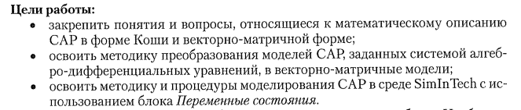

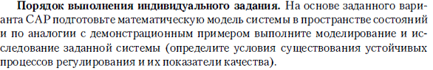

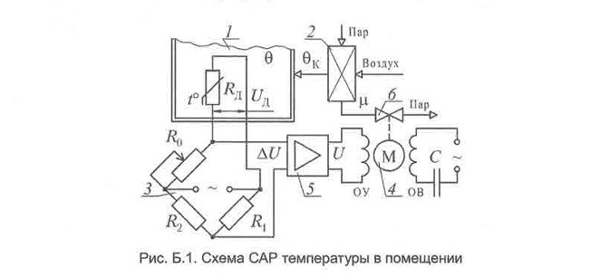

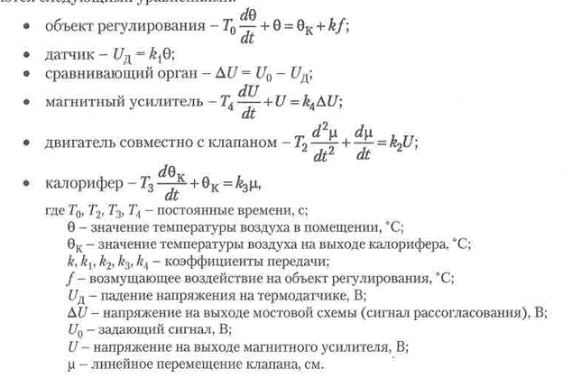

Исходные уравнения САР температуры в помещении

$$T_{0}\frac{dϴ}{dt}+ϴ= ϴ_{k}+kf,$$

$$T_{3}\frac{dϴ_{k}}{dt}+ϴ_{k}= k_{3}µ,$$

$$T_{2}\frac{d^{2}µ}{dt^{2}}+\frac{dµ}{dt}= k_{2}µ,$$

$$T_{4}\frac{du}{dt}+u= k_{4}(U_{0}-k_{1}ϴ),$$

$µ=x_{3}$, $\frac{dµ}{dt}=x_{4}$

Пространство состояний

$$\dot{x}=Ax+Bu$$

$$y=Cx+Du$$

Вектор состояния

$$X=\left(\begin{matrix}x_{1} \\ \begin{matrix}x_{2} \\ \begin{matrix}x_{3} \\ x_{4} \\ x_{5}\end{matrix}\end{matrix}\end{matrix}\right) = \left(\begin{matrix}ϴ \\ \begin{matrix}ϴ_{k} \\ µ \\ \begin{matrix}\dot{µ} \\ u\end{matrix}\end{matrix}\end{matrix}\right)$$

Уравнения состояния

$$\dot{x_{1}}= -\frac{1}{T_{0}}x_{1}+\frac{1}{T_{0}}x_{2}+\frac{k_{0}}{T_{0}}f$$

$$\dot{x_{2}}= -\frac{1}{T_{3}}x_{2}+\frac{k_{3}}{T_{3}}x_{3}$$

$$\dot{x_{3}}= x_{4}$$

$$\dot{x_{4}}= -\frac{1}{T_{2}}x_{4}+\frac{k_{2}}{T_{2}}x_{5}$$

$$\dot{x_{5}}= -\frac{1}{T_{4}}x_{5}+\frac{k_{4}}{T_{4}}(U_{0}-k_{1}x_{1})$$

Матрицы A, B, C, D

$$A_{5×4}= \left(\begin{matrix}-\frac{1}{T_{0}} & \frac{1}{T_{0}} & 0 & 0 & 0 \\ 0 & -\frac{1}{T_{3}} & \frac{k_{3}}{T_{3}} & 0 & 0 \\ 0 & 0 & 0 & 1 & 0 \\ 0 & 0 & 0 & -\frac{1}{T_{2}} & \frac{k_{2}}{T_{2}} \\ -\frac{k_{4}k_{1}}{T_{4}} & 0 & 0 & 0 & -\frac{1}{T_{4}}\end{matrix}\right)$$

$$B_{4×2}=\left(\begin{matrix}\begin{matrix}\frac{k_{0}}{T_{0}} & 0 \\ 0 & 0 \\ 0 & 0 \\ 0 & 0 \\ 0 & \frac{k_{4}}{T_{4}}\end{matrix}\end{matrix}\right)$$

$C_{1×5}=\left(\begin{matrix}1 & \begin{matrix}0 & \begin{matrix}0 & 0 & 0\end{matrix}\end{matrix}\end{matrix}\right)$*, $D=(0)$*

Вариант 1.1:

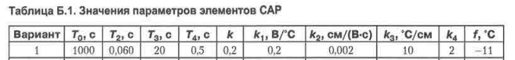

1. **Ход выполнения работы**

Для выполнения данной ЛР составим схему в SimInTech.

= 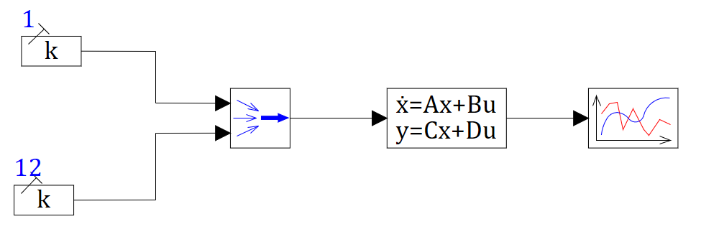

Скрипт модели:

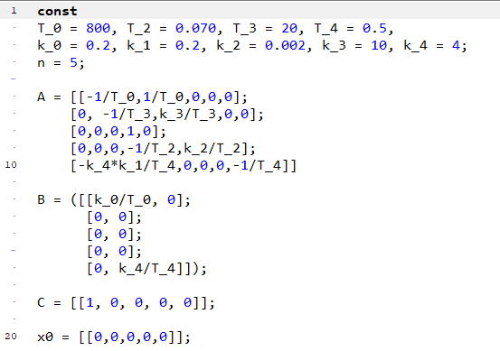

Параметры блока «Переменные состояния»:

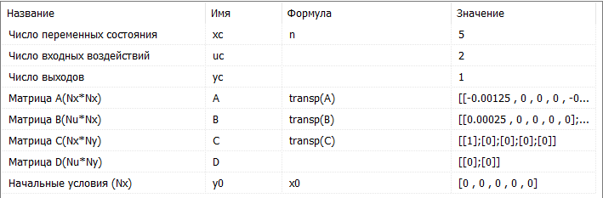

График при u0=12

По графику видно, что система устойчива y(+ $∞$)=60.1

$t_{пп}=$ 5050с

$y_{ст}=$ 5.25

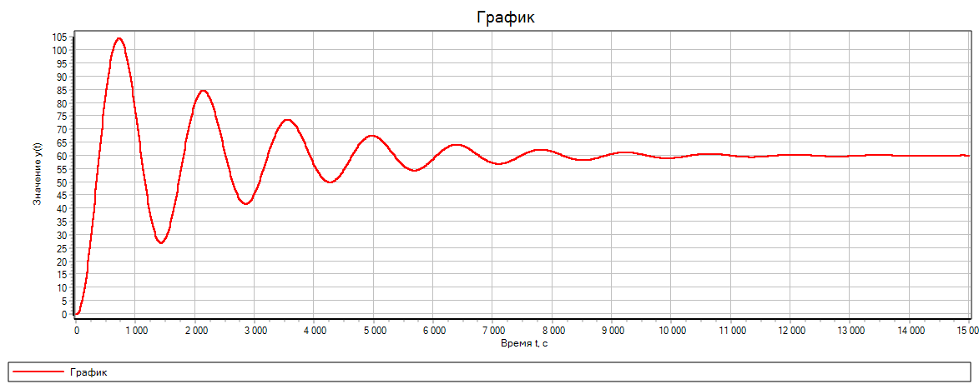

График при u0=6

По графику видно, что система устойчива y(+ $∞$)=30

$t_{пп}=$ 5575с

$y_{ст}=$ 2.6

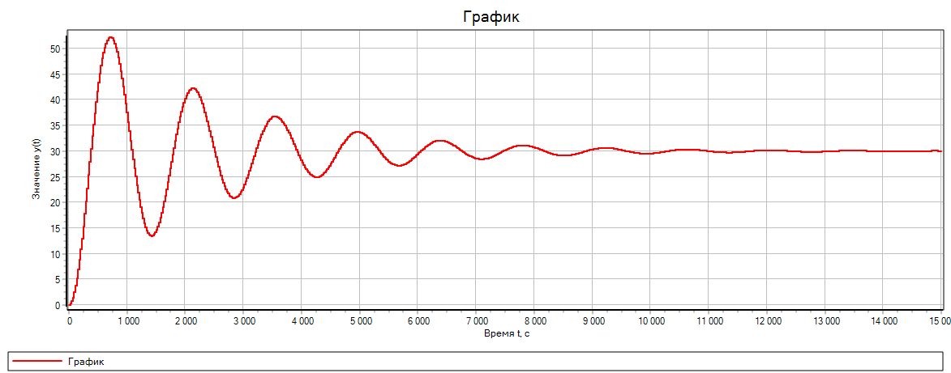

График при u0=4

По графику видно, что система устойчива y(+ $∞$)=20

$t_{пп}=$ 5800с

$y_{ст}=$ 1.7

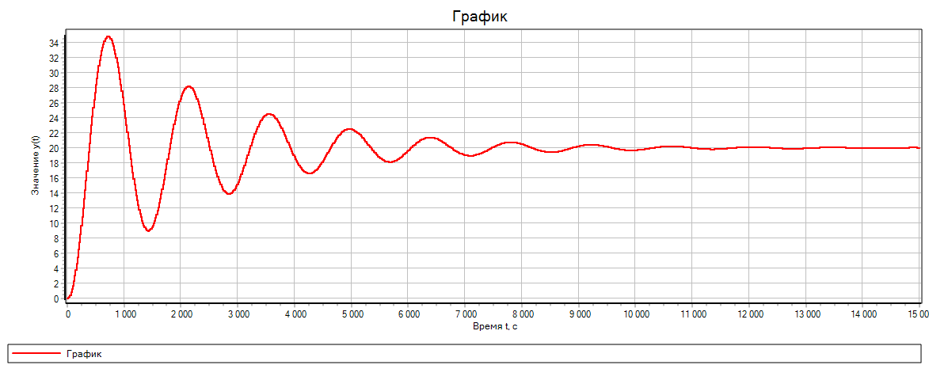

1. Вывод

В ходе лабораторной работы были закреплены понятия и вопросы, относящиеся к математическому описанию САР в форме Коши и векторно-матричной форме, освоена методика преобразования моделей САР, заданных системой алгебро-дифференциальных уравнений, в векторно-матричные модели, освоена методика и процедуры моделирования САР в среде SimInTech с использование блока Переменные состояния. Была получена устойчивая модель САР температуры в помещении.